Migración base de datos

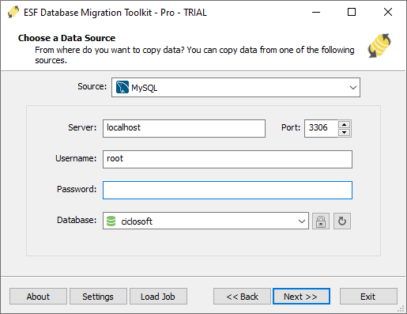

Nos conectamos al server donde tenemos la base de datos y damos en el botón “next”

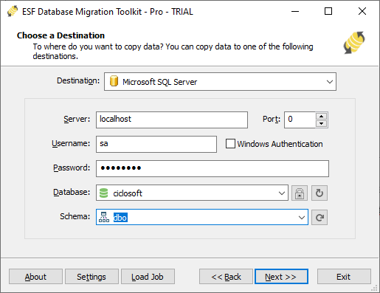

Nos muestra está interfaz en la cual elegimos el motor de base de datos al cual vamos hacer la migración en este caso lo vamos hacer a SQL server damos las credenciales y la base de datos donde quedara el esquema y damos en “next”

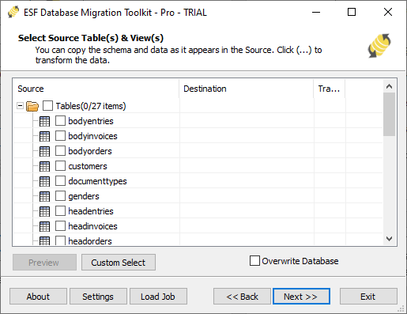

Seleccionamos las tablas que vamos a migrar

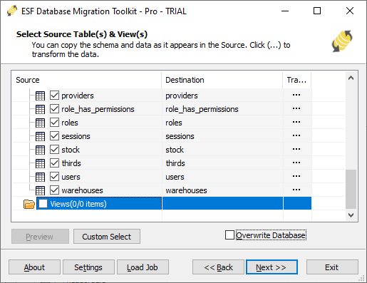

Damos en “next” y submit

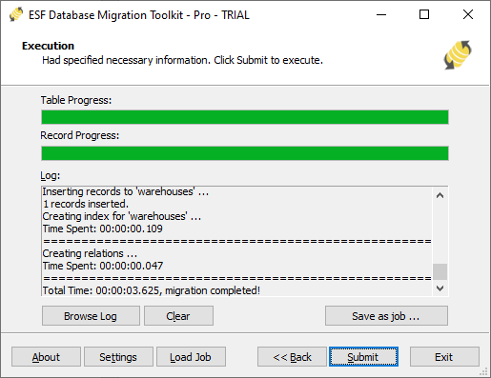

El programa nos muestra que la migración ha sido completada si vamos al “management studio” y accedemos al server donde está la base de datos podemos ver que las tablas ya se encuentran migradas.

